Российская Федерация

Новгородская область

АДМИНИСТРАЦИЯ ВАЛДАЙСКОГО МУНИЦИПАЛЬНОГО РАЙОНА

П О С Т А Н О В Л Е Н И Е

23.07.2020 № 1100
Валдай

О внесении изменений в реестр мест (площадок)
накопления твердых коммунальных отходов, расположенных
на территории Валдайского городского поселения и схему
мест (площадок) накопления твердых коммунальных отходов,
расположенных на территории Валдайского
городского поселения

Администрация Валдайского муниципального района
ПОСТАНОВЛЯЕТ:
1. Внести изменения в реестр мест (площадок) накопления твердых коммунальных отходов, расположенных на территории Валдайского городского поселения и схему мест (площадок) накопления твердых коммунальных отходов, расположенных на территории Валдайского городского поселения, утвержденные постановлением Администрации Валдайского муниципального района от 03.02.2020 № 145:
1.1. Исключить из реестра строку 38
1.2. Изложить схему в редакции:
«
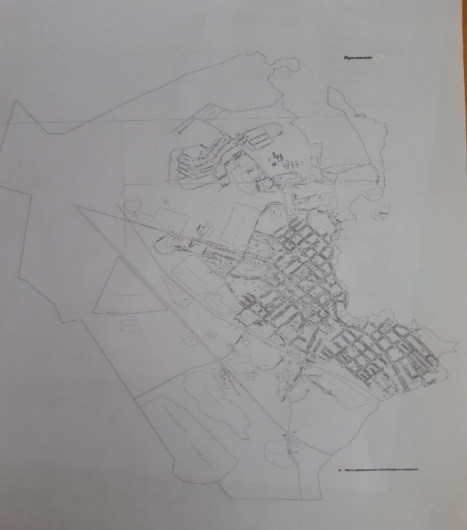
».
2. Опубликовать постановление в бюллетене «Валдайский Вестник» и разместить на официальном сайте Администрации Валдайского муниципального района в сети «Интернет».

Глава муниципального района Ю.В.Стадэ

